План застройки
Актуальный план застройки для проведения чемпионата вычерчивается в соответствии с принятыми в компетенции условными обозначениями с применением компьютерных программ и с учетом наименований инфраструктурного листа.
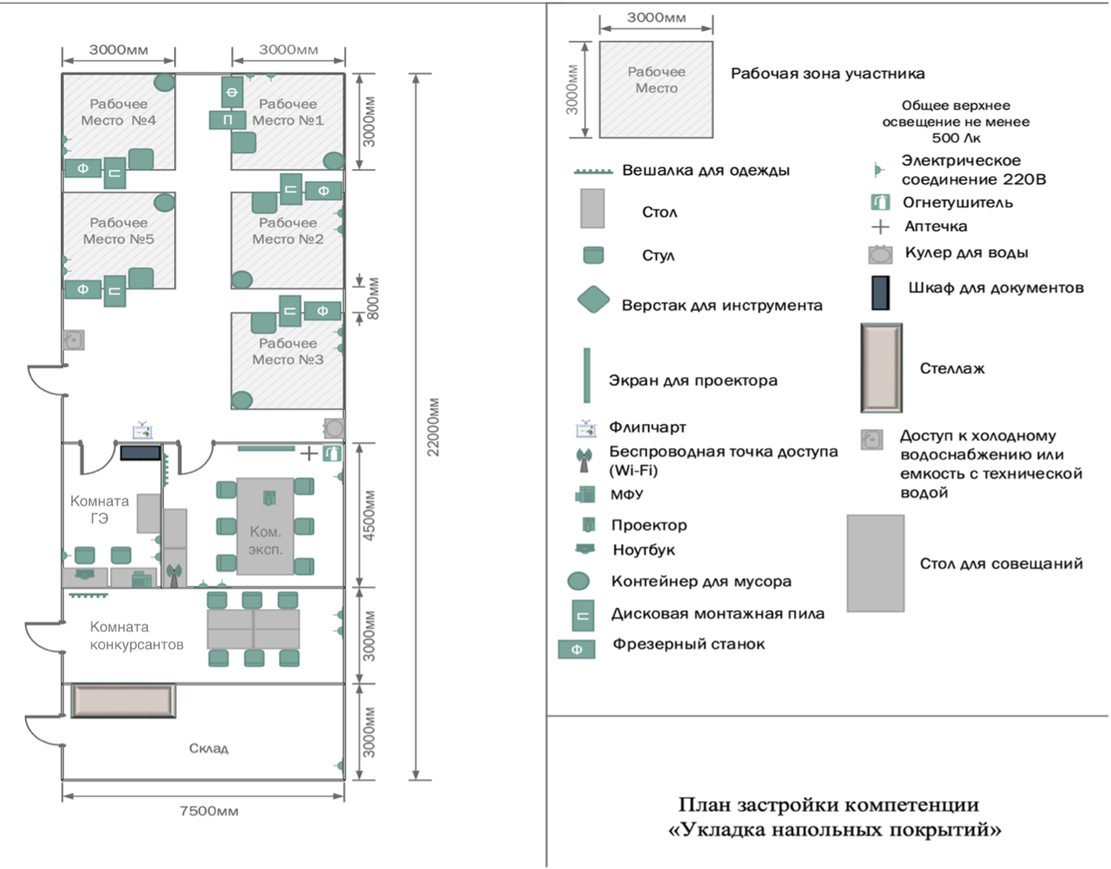
План застройки может иметь иную планировку, утвержденную главным экспертом площадки.
При выполнении конкурсного задания (инвариант) площадь рабочего места должен быть не менее 9м², без установки в его пределах пильного и фрезерного станков и не менее 12 м², если указанное оборудование установлено на рабочем месте.
Комната участников, комната экспертов, главного эксперта могут находиться в другом помещении, за пределами конкурсной площадки в шаговой доступности. Зона работы главного эксперта может размещаться как в отдельном помещении, так и в комнате экспертов.

